ИДЕИ ДЛЯ ТВОРЧЕСТВА. ПОДЕЛКИ ИЗ КИНДЕР СЮРПРИЗОВ.
Для детей лепка из пластилина – одно из самых полезных и интересных занятий. Во время изготовления предметов, ребёнок знакомится с их формой, цветом, пропорцией и размером; тем самым, развивая тактильные ощущения и восприятие. В процессе лепки совершенствуются мелкие движения пальчиков, что в свою очередь способствует развитию речи и мышления.
Когда дети только начинают лепить, им еще трудно справляться с большим куском пластилина. Поэтому будет целесообразным использовать в качестве основы - капсулу от киндер — сюрприза. Какой же ребенок не любит киндер-сюрпризы: шоколадка – в рот, игрушка – поиграть, а капсула ...вроде и не нужна. Но если добавить к желтой капсуле глазки, гребешок, клювик, крылышки - получится симпатичный цыпленок.
Из капсул от киндер-сюрпризов можно сделать цыпленка, утенка, филина, пингвина, попугая, лягушку, свинью, мышку, собаку, кошку, зайца, белку, лису, медведя, корову, слона, жирафа, кенгуру, рыбку, крокодила.

«Мышка» «Веселый поросенок»

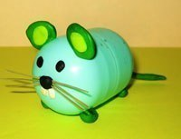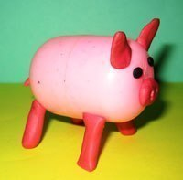

«Жираф» «Цыпленок» 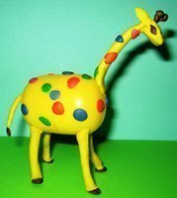 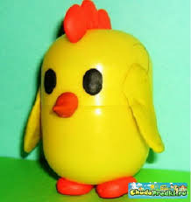

«Сова» «Пингвин»
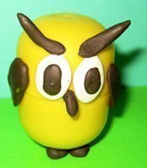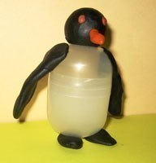

«Зайчик» «Космос»
